Jueves
20
de octubre

Cuarto de Primaria
Geografía

¡Desde las montañas hasta el mar!

Aprendizaje esperado: reconoce la distribución de las principales formas del relieve, volcanes y regiones sísmicas de México.

Énfasis: identifica las características distintivas de las formas del relieve: sierras, valles mesetas y llanuras.

¿Qué vamos a aprender?

Aprenderás sobre las distintas formas de relieve, en particular, conocerás las formas del relieve en la porción continental de la superficie de la Tierra.

¿Qué hacemos?

Para empezar, lee con atención lo que es el relieve:

Las formas y alturas que tiene la superficie de la tierra reciben el nombre de relieve.

A las formas del relieve con poca pendiente y cercanas al mar se les llama llanuras costeras; los relieves con escasa inclinación o pendiente pero elevados, se conocen como mesetas o altiplanicies y están alejados de las costas. Por lo general, están rodeados de montañas y pueden tener ligeras pendientes. Los valles son llanuras formadas principalmente por un río y situadas entre montañas. Las depresiones son lugares con pendiente muy pronunciada, hundidos y más bajos que el relieve que las rodea. Las montañas son las mayores elevaciones. Un conjunto de montañas forma una sierra.

La altura de la superficie del relieve se mide comparándola con el nivel del mar.

Secretaría de Educación Pública (2019). Geografía. Cuarto grado. México, SEP p. 45

En tu libro de Geografía, podrás estudiar este tema de la página 45 a la 50

https://libros.conaliteg.gob.mx/20/P4GEA.htm?#page/45

Si no lo tienes a la mano, no te preocupes, puedes consultar otros libros que tengas en casa, o en Internet, para saber más.

Lee con atención la siguiente información sobre las cuatro formas de relieve que existen.

MONTAÑAS: Son las formas del relieve con mayor elevación y pendientes pronunciadas. A un conjunto de montañas alineadas se le conoce como cordillera o sierra. La pendiente a la inclinación del terreno.
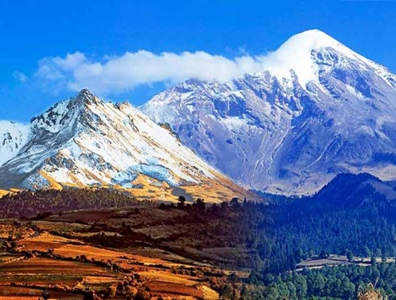

MESETAS: Son áreas con poca pendiente situadas a elevada altitud; también se les llama altiplanicies alejadas de las costas.

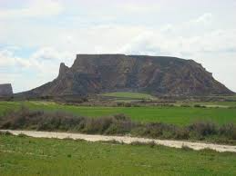
Fuente: https://deconceptos.com/ciencias-sociales/meseta

LLANURAS: Son amplias extensiones casi planas, con baja altitud, son zonas fértiles, con climas agradables y con suficiente disponibilidad de agua.

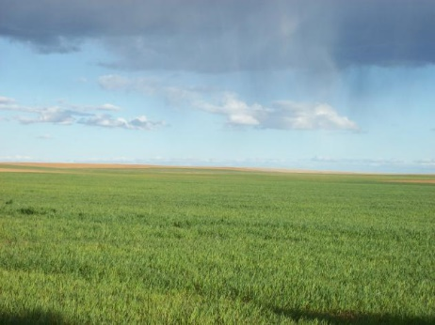

Cabe señalar que la altitud es la distancia vertical medida en metros, que hay desde el nivel del mar a cualquier punto de la superficie.

En el siguiente esquema se observa de manera muy clara que la altitud es la elevación del terreno con respecto al nivel del mar. Hay que aclarar que la altitud es una de las tres coordenadas geográficas.
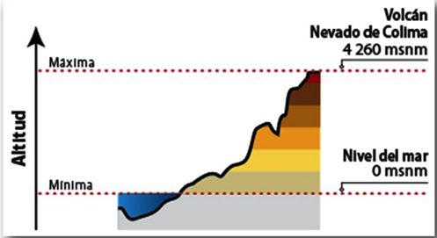

DEPRESIONES: Son zonas bajas de la superficie de la Tierra. Son lugares hundidos y más bajos que el relieve que las rodea.

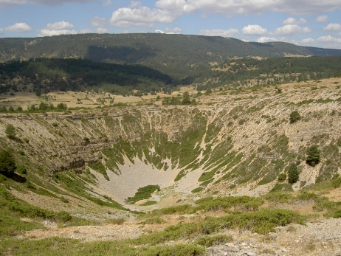

Observa el siguiente esquema que muestra de manera más clara las 4 formas de relieve que hay sobre la superficie continental.
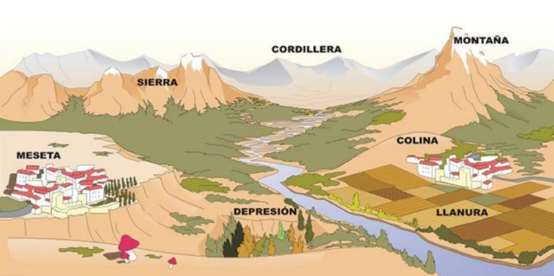

Como puedes observar en la imagen, se observa la montaña; la llanura plana cercana a un cuerpo de agua; la meseta plana a determinada altura respecto al nivel del mar; las sierras o cordilleras al fondo de la imagen y la depresión, en ésta última, es notorio que uno de los riesgos que corren las personas que se asientan en esta forma de relieve son las inundaciones.

Las formas del relieve son el resultado de procesos internos como el movimiento de las placas tectónicas y el vulcanismo, así como de procesos externos que modelan el relieve, como el viento y el agua. Este aspecto se estudiará más a profundidad en otra sesión.

Observa con atención, las siguientes imágenes que muestran ejemplos de las formas del relieve en el mundo.

MONTE EVEREST: El Everest es una de las montañas más altas del mundo con 8, 848 metros sobre el nivel del mar, y está ubicado ubicada en Asia. Estas formas del relieve presentan muchas complicaciones para los asentamientos humanos.

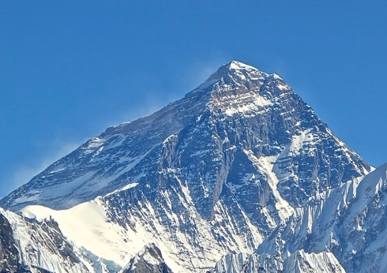

CORDILLERA DE LOS ANDES: Esta cordillera se encuentra al oeste de América del sur, alineada al océano pacífico. Recuerda que el conjunto de montañas alineadas se denominan cordillera o sierra. El clima en estos lugares es frío por la altitud a la que se encuentra. A mayor altitud sobre la superficie de la tierra, es menor la temperatura.
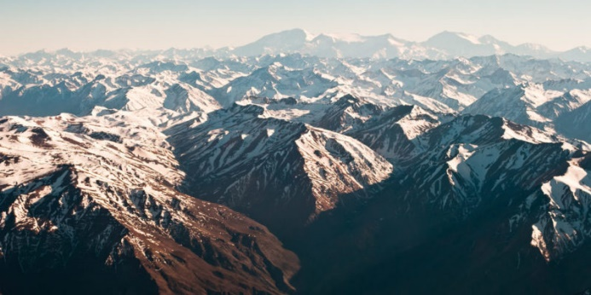

LLANURA DE SIBERIA: Se encuentra al norte de Rusia, es una gran extensión de terreno donde no se aprecian montañas alrededor.
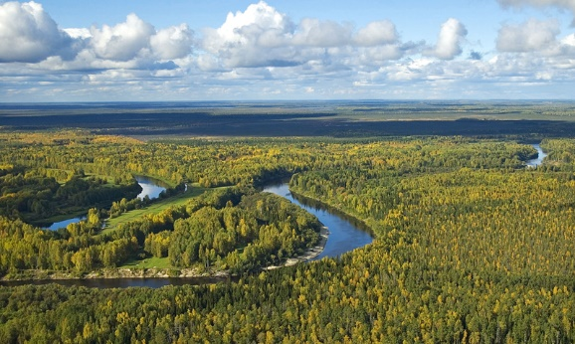

LLANURA HÚNGARA: Se encuentra al este de Europa. Generalmente estas zonas son aptas para la agricultura por sus suelos fértiles formados por los depósitos acarreados por los ríos.
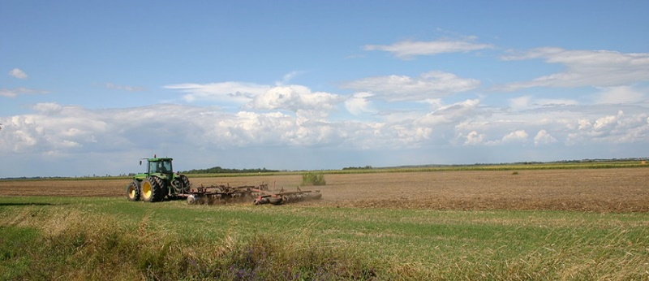

MESETA DE MATO GROSO: Se encuentra en Brasil, en América del sur. Se puede observar perfectamente el relieve plano y a determinada altura alejado de las costas.

Una zona con impresionantes paisajes naturales.
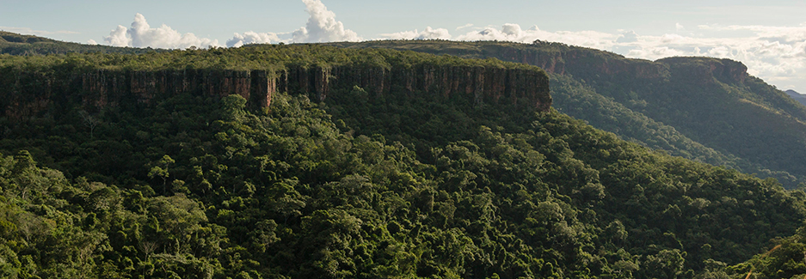
MESETA DEL TIBET: Se encuentra en China, en el continente asiático. Por lo general estas áreas son aptas para la ganadería.
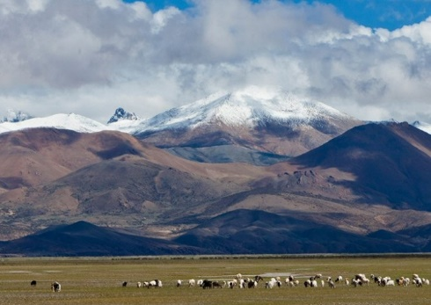

DEPRESIÓN DEL CASPIO: Se localiza en los continentes europeo y asiático, a 28 metros por debajo del nivel del mar. Es un lugar fabuloso formado por fuerzas tectónicas; en algún momento de la historia del planeta la Tierra estuvo bajo el mar.
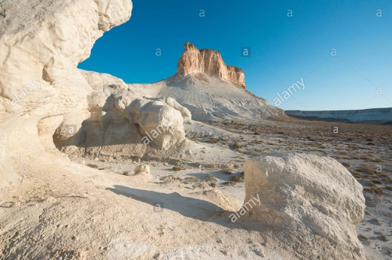

VALLE DE LA MUERTE: Se encuentra en los Estados Unidos, en América del norte, a 86 metros por debajo del nivel del mar. Este lugar es el punto más bajo de América del Norte y uno de los más secos y calientes del mundo.
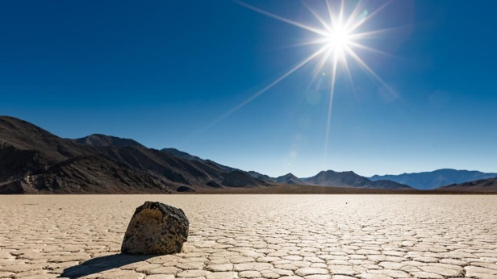

¡Son sorprendentes los paisajes de estas diversas formas del relieve en el mundo! Y hay muchísimas por todo el planeta.

DATO INTERESANTE:

De las cuatro formas del relieve, más 75% de la población mundial vive en zonas de llanura. Y eso se debe a que en las llanuras hay suelos fértiles, disponibilidad de agua y un clima favorable, templados y los cálidos húmedos; estos factores permiten los asentamientos humanos.
En contraste, en relieves de montaña y depresiones, habita menos del 5% de la población mundial. Ello se debe a las condiciones del terreno y el tipo de clima. Como ya se mencionó, en este tipo de relieves, en las montañas, el clima es frío, y lo inclinado del terreno impide la proliferación de asentamientos humanos.

Finalmente, poco menos del 20% de la población mundial vive en zonas de meseta.

Observa las siguientes imágenes y señala a qué tipo de relieve pertenece y algunas de las características que observas. Escribe las respuestas en tu cuaderno.

Al final de las imágenes podrás encontrar las respuestas correctas para que verifiques las tuyas.

IMAGEN 1
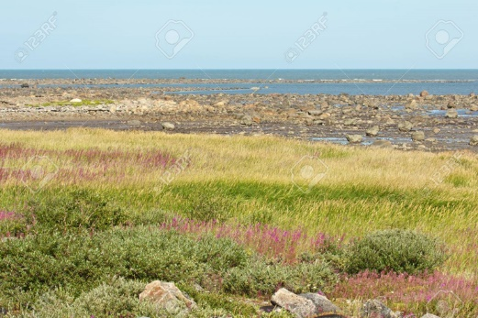

IMAGEN 2
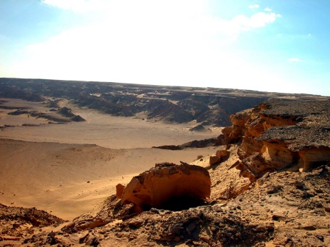

IMAGEN 3
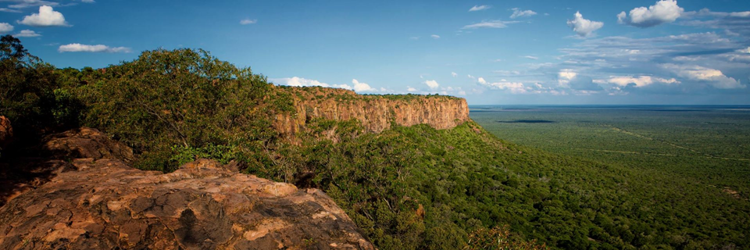

IMAGEN 4
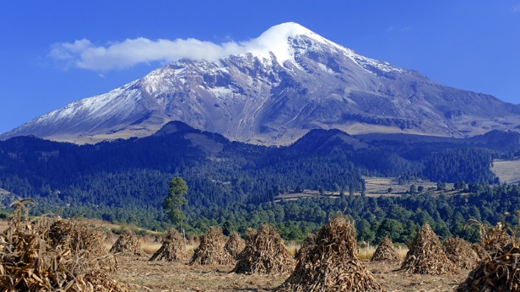

RESPUESTA:

IMAGEN 1. Es una llanura, porque es plana y no hay montañas alrededor, además se observa un cuerpo de agua en la imagen. Este lugar es la llanura de la bahía de Hudson en Canadá.

IMAGEN 2. Es una depresión, porque se encuentra rodeada de otras formas del relieve más altas. Este lugar es la depresión de Qattara en África del norte entre Egipto y Libia, está a 134 metros por debajo del nivel de mar.

IMAGEN 3. Es una meseta, por su relieve plano y con cierta elevación con respecto al nivel del mar. Este lugar corresponde a la meseta Waterberg en Namibia, en el continente africano.

IMAGEN 4. Es una montaña, tiene pendientes pronunciadas y la cima cubierta de nieve. Esta montaña es el Pico de Orizaba, aunque propiamente es un volcán localizado en México, en el estado de Veracruz. Es la elevación más alta del país

DATO INTERESANTE:

Muchos países, por su extensión territorial, tienen más de 2 formas de relieve, como Rusia, que cuenta con montañas como los montes Stanovoy, mesetas como la de Siberia Central y llanuras como la de Yana-Indigirka.

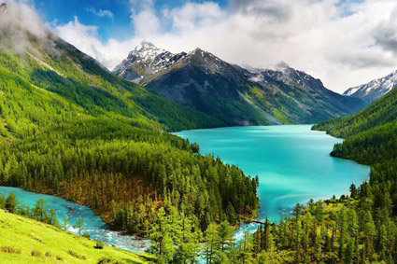

Pero hay algunos países que en su territorio predomina una forma de relieve. Chile en América y Suiza en Europa son ejemplos de ello, son países donde predomina el relieve montañoso. Chile se sitúa sobre cordillera de los Andes:

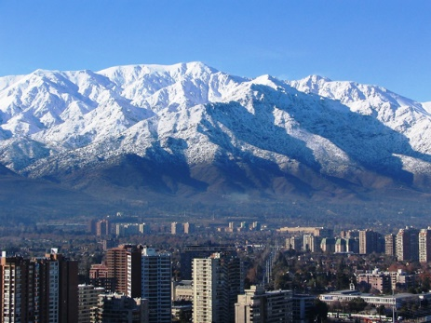

Y Suiza se sitúa sobre los Alpes:
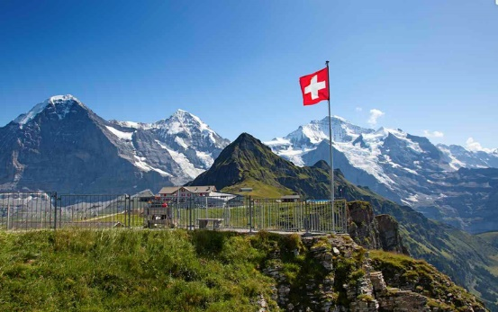

¿Te imaginas cómo ha de vivir la gente de Chile o Suiza en un relieve tan poco favorable por su clima, la altura y la inclinación del terreno? Las personas se adaptan rápidamente, por lo tanto, los habitantes de estos países ya se acostumbraron a la altura y las dificultades que implica vivir en un relieve montañoso, incluso sacan provecho de esas condiciones particulares para sus actividades económicas.

Cada asentamiento humano, en cualquiera de las formas del relieve, se ha adaptado a su entorno aprovechando las características que ofrece cada una de estas zonas; desde el clima, la disponibilidad de agua, las condiciones del terreno hasta la fertilidad del suelo que posee.

A manera de conclusión, lee con atención lo que has aprendido en esta sesión:

- El relieve es el conjunto de deformaciones de la superficie de la Tierra.
- El relieve se encuentra en cuatro formas, montañas, llanuras, mesetas y depresiones.
- Las formas del relieve son el resultado de procesos internos como el movimiento de las placas tectónicas y el vulcanismo, así como de procesos externos que modelan el relieve como el viento y el agua.
- Más de ¾ partes de la población mundial viven en zonas de llanura.
- Cada forma del relieve ofrece características físicas diferentes, que los seres humanos aprovechan para su sobrevivencia en ese espacio geográfico.

El reto de hoy:

Identifica en qué tipo de relieve vives y observa a qué se dedican las personas del lugar donde vives. Con esta información podrás descubrir la correspondencia que existe entre la forma de relieve y las actividades económicas que se desarrollan en él.

Plática con tu familia sobre lo que aprendiste, seguro les parecerá interesante y podrán decirte algo más.

¡Buen trabajo!

Gracias por tu esfuerzo.

Para saber más:
Lecturas

https://www.conaliteg.sep.gob.mx/

